PRESSE INFORMATION

WICHTIGES PUZZLETEIL FÜR MODULARES BAUEN
„80 Sekunden – Neues Bauen“-Gipfel in Berlin: Hohe Notwendigkeit für serielles Bauen und großer Bedarf an klugen Installationslösungen wie Wieland PREFAB

In Deutschland sollen pro Jahr 400.000 neue Wohnungen entstehen. Das heißt, alle 80 Sekunden müsste hierzulande eine neue Wohnung fertig gestellt werden. Wie dies gelingen kann, wurde kürzlich auf dem „80 Sekunden – Neues Bauen“ Summit in Berlin diskutiert. Das Netzwerk-Event brachte erstmals alle Entscheider und Innovatoren aus der Politik, der Bau- und Immobilienwirtschaft im Gartenfeld-Quartier in Berlin an einen Tisch, um Lösungen für den Wandel in der Baubranche zu erarbeiten.

Wie sich auf dem Gipfel herausstellte, ist das Ziel der Bundesregierung nur durch serielles Bauen mit industriell gefertigten Elementen und Modulen machbar und bezahlbar. Eine entscheidende Rolle spielt dabei auch die Elektroinstallation, welche sich mit Hilfe des neuen PREFAB Systems von Wieland Electric optimal in die Vorfertigung integrieren lässt. Erfreulicherweise erhielt das Bamberger Technologieunternehmen über seinen Kooperationspartner JUNG (Albrecht Jung GmbH) die Gelegenheit, die Vorteile seiner Lösung auf der Veranstaltung zu präsentieren: Deniz Turgut, Head of Marketing bei JUNG, zeigte in seinem Impulsvortrag auf, wie die steckbaren, industriell vorgefertigten Elektroinstallationssysteme eine zügige und fehlerfreie Montage unterstützen, aufwendige Arbeiten auf der Baustelle reduzieren und zu Zeit-, Personal- und Ressourceneinsparungen beitragen.

Die Resonanz der Teilnehmerinnen und Teilnehmer fiel entsprechend positiv aus, wie Thomas Nieborg, Product Information Manager und Peter Kauf, Head of Strategic Project Infrastructure/Prefab bei Wieland Electric, berichten: „Tatsächlich haben uns alle Gesprächspartner vermittelt, dass sie auf unsere Lösungen für eine effektive, schnelle, fehlerfreie und digital planbare Elektroinstallation regelrecht gewartet haben. Das fängt bei Herstellern von Endprodukten an, die ihre Geräte künftig steckbar ausliefern wollen und reicht bis zu Herstellern, die unsere Lösungen in ihre Betonelemente integrieren wollen.“

Neben durchdachten Installationskonzepten spielt auch die Digitalisierung für den Wandel in der Baubranche eine Schlüsselrolle. Hier ist Wieland mit PREFAB ebenfalls am Zahn der Zeit und trägt mit Hilfe digitaler Tools zu reibungslosen und besser planbaren Bauabläufen bei. „Mit PREFAB gehen wir in vielerlei Hinsicht neue Wege“, so Peter Kauf, der das neue Wieland-Geschäftsmodell wie folgt erklärt: „Zu den exakt auf die Anforderungen des modularen und seriellen Bauens zugeschnittene Lösungen bieten wir für Architekten, Planer und Bauunternehmen Unterstützung in allen Bauphasen – vom ersten Konzept bis zur Inbetriebnahme. Dazu treiben wir auch die Digitalisierung voran, um die Lösungen einfach konfigurieren und in eine BIM Planung integrieren zu können, und dem Kunden genau die Produkte zu dem Zeitpunkt zu liefern, wann er sie in seinem Prozess benötigt.“

BILDMATERIAL
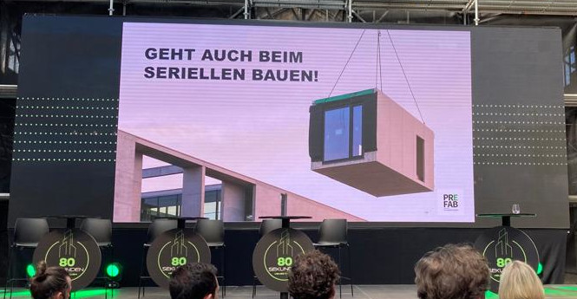

Der Summit „80 Sekunden – Neues Bauen“ brachte kürzlich über 1.100 Gäste – darunter Entscheider aus der Bau- und Immobilienbranche sowie Spitzenpolitiker – in der Landeshauptstadt zusammen. In seiner Keynote ging Deniz Turgut, Head of Global Marketing der Albrecht Jung GmbH (JUNG), auch auf die Vorteile des Wieland PREFAB Systems ein.

PRESSEKONTAKT
Magdalena Montagna
Content Marketing & Communication
Telefon: ++49 (951) 9324 – 316
E-Mail: magdalena.montagna@wieland-electric.com

ÜBER WIELAND ELECTRIC

Wieland Electric, 1910 in Bamberg gegründet, ist Erfinder der sicheren elektrischen Verbindungstechnik.
Das Familienunternehmen ist heute einer der führenden Anbieter für Sicherheits- und Automatisierungstechnik
und seit über 30 Jahren Weltmarktführer im Bereich der steckbaren Elektroinstallation für Gebäudetechnik.

Wieland Electric steht Kunden weltweit vor Ort als kompetenter Servicepartner und Lösungsanbieter zur Seite.
Möglich ist dies mit rund 1.600 Mitarbeitern und Tochtergesellschaften sowie Vertriebsorganisationen in über 70 Ländern. Neben der Wieland Electric GmbH gehört seit 1998 die STOCKO Contact GmbH & Co. KG zur Wieland-Holding.

Zu den Kernbranchen des Unternehmens zählen Maschinenbau, Windkraft sowie Gebäude- und Lichttechnik.
Das breite Portfolio umfasst Komponenten, Produkte und Lösungen für die Elektroinstallation, Verbindungstechnik, Energieverteilung, Sicherheitstechnik und den Schaltschrank. Darüber hinaus bietet Wieland Electric ein umfangreiches Dienstleistungs- und Schulungsprogramm. Mit branchenübergreifender Erfahrung, großer Produktvielfalt und zahlreichen Serviceangeboten entwickelte sich das Unternehmen in den vergangenen Jahren konsequent vom Komponenten- zum Lösungsanbieter.

